Instruktivní klavírní literatura 20. století
Mgr. Magda Veličková
(Pedagogická fakulta Masarykovy univerzity, Katedra hudební výchovy)
Souhrn
Porovnání vybraných sbírek klavírní instruktivní literatury z pohledu hudebně-teoretického a pedagogického. Rozdělení této široké oblasti do několika skupin na základě analýzy.

Klíčová slova
instruktivní klavírní literatura, hudebně-teoretická analýza, pedagogická analýza, srovnání, rozdělení

Abstract
The comparison of chosen cycles of piano instructive literature from the musical-theoretical and pedagogical point of view. Division of this wide area into several groups on the basis of the analysis.

Keywords
instructive piano literature, musical-theoretical analysis, pedagogical analysis, comparison, division

Vlastní text
Instruktivní klavírní literatura 20. století je oblast velmi široká, zastoupená především velkým množstvím skladeb jednotlivých autorů, ale i klavírními školami. Řada skladeb může umožnit nenásilný vstup mladého interpreta do světa hudby 20. století (Petr Eben, Ilja Hurník, Béla Bartók, Petr Fiala, Hanuš Bartoň, Jitka Snížková, Ivana Loudová, Iris Szeghyová, aj.). Je nutné, aby autoři a pedagogové nesklouzli při tvorbě a výběru skladeb ke dvěma extrémům: hudbě jako líbivé náhražce hudby populární nebo naopak
k nesrozumitelnému, nepřístupnému extrémnímu modernismu. Dobrá instruktivní literatura by měla rozvíjet hudebně-teoretické a kulturní poznatky dítěte (nezůstávat v zajetí dur-mollového systému, překonávat počáteční možnou nedůvěru k novým, neznámým skladbám), dále by měla rozvíjet výrazové složky a techniku žáka a v neposlední řadě je jejím úkolem tříbit hudební vkus dítěte (tedy být v opozici vůči mnohdy lacině podbízivé hudbě populární). Každý pedagog, který zadává žákovi k nastudování skladbu 20. století, by měl provést hudebně-teoretickou a pedagogickou analýzu předkládané hudby. Měl by zkoumat použitý jazyk, zda a do jaké míry je v díle využita hudební řeč 20. století. Dále se ptát na přínos v oblasti technické pro žáka dané úrovně. Neméně důležitá je pedagogova schopnost poskytnout spolehlivý metodický návod ke zvládnutí skladby.
Problematice instruktivní klavírní literatury 20. století je v současnosti věnována řada pojednání. Jedním z cílů mé disertační práce je pomoci pedagogům, především začínajícím, zorientovat se ve velkém množství instruktivní literatury, a to s důrazem na výše zmíněné faktory. Ráda bych pedagogům pomohla v hledání skladeb, které vhodným způsobem uvedou dítě do světa hudby 20. století a jejích krás.
V průběhu zpracovávání práce vykrystalizovalo doposud několik oblastí, do kterých lze současnou instruktivní literaturu zařadit. Je to literatura „moderní“, tedy ta, která respektuje jazyk hudby 20. století a obohacuje tak vnímání dítěte o další zajímavé prvky soudobé hudby především v oblasti rytmu, harmonie, modality, atp. (Petr Eben, Ilja Hurník, Jitka Snížková, Jan Novák, aj.) a které bychom si jako pedagogové měli nejvíce cenit. Dále je to literatura „tradiční“, vycházející z klasicko-romantického hudebního myšlení a dur-mollového systému (Josef Blatný, Luboš Sluka, Vilém Petrželka). Poté lze najít okruh skladeb se silným jazzovým podtextem (Rudolf Zavadil ml., Jiří Vřešťál) a nakonec skladby populární, které příliš nepřispívají k porozumění jazyka hudby 20. století, ale nejsou vždy nutně nekvalitní po stránce pianistické a technické (William Gillock, Ilona Jurníčková).

K uvedeným skupinám předkládám konkrétní sbírky s analýzou vybraných skladeb a s notovými ukázkami.

• Klavírní literatura respektující jazyk hudby 20. století

Hanuš Bartoň: Obrázky v pohybu (Drobné skladby pro klavír)
Obrázky v pohybu představují zdařilou sbírku pro děti, skladby jsou vtipné, rytmicky zajímavé a často i obtížné, napsány jsou současným hudebním jazykem.

Zaseknutá písnička
Skladba je zajímavá z technického hlediska. Jde o doprovázenou melodii, přičemž dochází k opakovanému překládání levé ruky přes pravou. Úseky melodie připomínají lidovou píseň, levá ruka hraje převážně krátké tóny ve čtvrťových hodnotách v poloze melodie. Jednotlivé tóny zní jak pod melodií, tak nad ní. Autor zde vychází z tradiční diatoniky, chybí pouze jednoznačné centrum, které osciluje mezi C dur a A dur. Způsob zápisu, kdy hrají obě ruce ve stejné poloze „přes sebe“, umožní žákovi nacvičit bezpečně problematiku, se kterou se bude setkávat v dalších skladbách v podstatně vypjatější podobě.

Zaseknutá písnička: Úvod
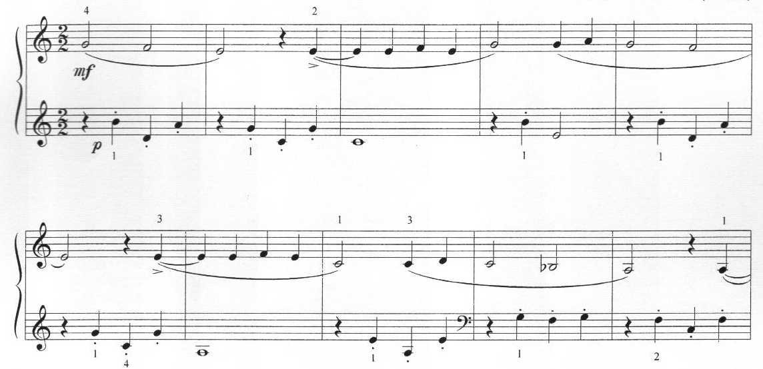

Tělocvik
Rytmická složka (synkopy) a artikulace skladby svědčí o spojitosti s jazzem. Kráčející bas v levé ruce dodává skladbě taneční charakter. Centrum D je oslabeno disonancemi (takt 12).
Další zajímavostí je nepravidelná stavba frází: skladba má celkem čtyři fráze, každá (kromě závěrečné fráze) je ukončena „dovětkem“ (takty 5, 12 a 19) o délce jedna a půl taktu. První fráze má čtyři takty, druhá a třetí pět taktů, závěrečná šest. Nesouměrnost jednotlivých dílčích ploch lze hodnotit velmi pozitivně jako prvek, který významným způsobem nabourává v žákově mysli zažité stereotypy z oblasti starší hudební produkce. V „dovětku“ zazní vždy disonantní interval (malá septima g-f, malá nóna e-f a fis-g a velká nóna g-a); navíc dvakrát použitý tón fis nepatří do latentního tónického trojzvuku D dur. Při studování skladby je třeba se vypořádat s dvěma odlišnými klavírními způsoby hry – legatem a staccatem.

Tělocvik: Úvod
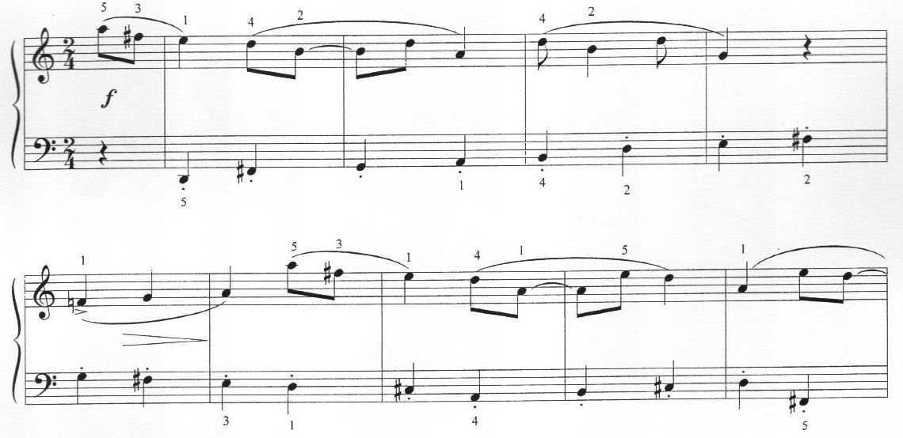

Opuštěný kolotoč
Skladba je zapsána ve složeném 5/4 taktu. Takřka důsledně je celá skladba vystavěna ze dvoutaktí, v němž je ostinátní rytmus dvou taktů partu pravé ruky použit i v partu ruky levé, ale v opačném pořadí.

Opuštěný kolotoč: Úvodní dvoutaktí
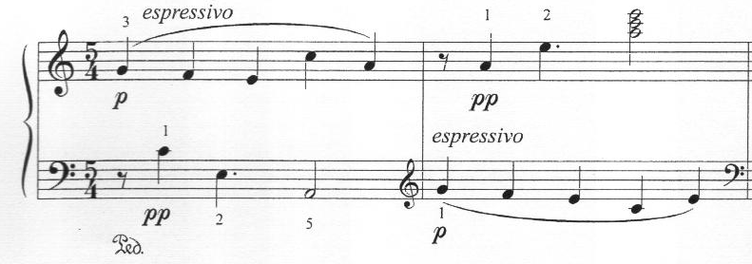

Tvar celé hudební plochy má poměrně proměnlivé rysy jak v horní tak dolní linii, autor respektuje zásadu, že není vhodné opakovat vícekrát stejný krajní výškový bod jak v horních tak dolních polohách. Po stránce organizace tónových výšek je zde patrný kontrast dvou různých tónových terénů. První (takty 1 – 4, 8 – 12 a s malou odchylkou i závěrečné takty 15 – 17, kde má tón gis funkci citlivého tónu na VII. stupni, který v aiolské moll chybí) odpovídá aiolské a moll. Druhý terén (takty 5 – 7, 13 – 14) by bylo možné chápat jako modus 1-1-2-1-3-1-2-1 (f-ges-g-a-hes-des-d-e-f), bez jasného tonálního centra. Po stránce formální lze označit za pozitivní proměnlivou délku jednotlivých odlišných ploch, které můžeme označit jako plochu A a plochu B: A (4 takty) B (3 takty) A (5 taktů) B (2 takty) A (3 takty). Z technického hlediska umožňuje skladba nácvik skoku obou rukou při hraní horních výškových bodů v ostinátní figuře.

Opuštěný kolotoč: Úvod – dva tónové terény
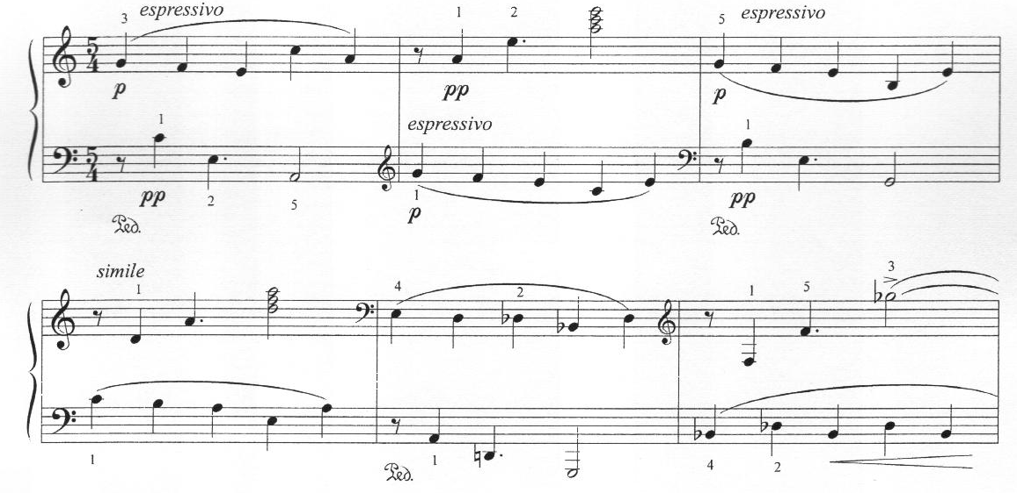

Na loďce
Zdařilá skladba připomíná svou fakturou a prací s hudebním materiálem díla Sergeje Prokofjeva. V taktech 1 – 12 a 20 – 25 je mezi akordy v pravé a levé ruce vazba založená na vztahu dominanta (pravá ruka) – tónika (levá ruka) a jedná se zde o sled mimotonálních dominant v podobě střídání durového trojzvuku (první doba taktů) a tvrdě malého septakordu (druhá doba taktů). Přibližné schéma harmonických funkcí by tedy bylo (D – D⁷ – D - D⁷…) T. Septima D⁷ je tvořena chromatickým posunem tercie jednotlivých trojzvuků, takže vzniká pocit současné přítomnosti dvou harmonických linií: linie minotonálních dominant a linie střídání durových a stejnojmenných mollových trojzvuků, což zbavuje řetězec mimotonálních dominant jeho triviálnosti. V pravé ruce vždy zní na první době durový a na druhé době mollový kvintakord (takt 1 A dur, a moll; takt 2 D dur, d moll; takt 3 G dur, g moll, takt 4 C dur, c moll, takt 5 Es dur, es moll, atd.), tomu odpovídá sled mimotonálních dominant A D⁷ G C⁷ F⁷ B. V taktech 13 – 19 pak autor používá struktury blízké popsaným postupům, ale již bez vazby na funkční harmonii.

Na loďce: Úvod – sled mimotonálních dominant
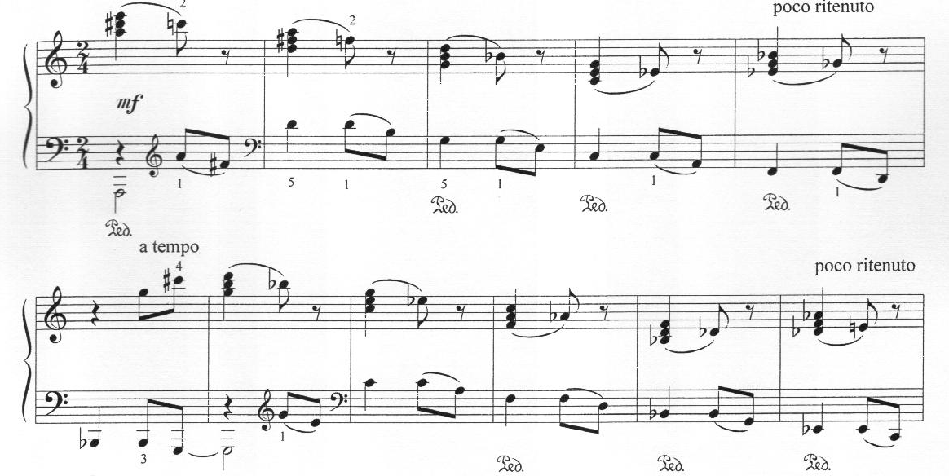

Myši tancují
Skladba je rytmicky náročná, obzvláště při dodržení předepsaného tempa. Skládá se ze dvou asymetrických dílů, z nichž díl a (takty 1 – 15) je delší, autor v něm pracuje s modernějším hudebním jazykem tím, že využívá terciové postupy bez vazby na dur-mollový systém. Díl b (takty 16 – 26) je o poznání kratší a je v něm využit nejdříve postup v sekvencích durových kvintakordů s ostinátní figurou v basu a v závěru (takty 23 – 26) materiál příbuzný s hudbou dílu a.

Myši tancují: Začátek dílu „a“ – terciové postupy
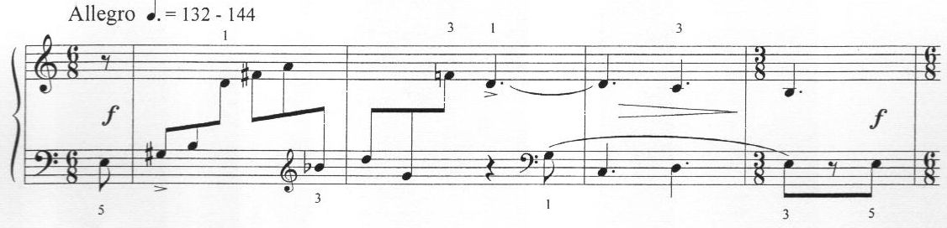

Myši tancují: Začátek dílu „b“ – sekvence a ostinátní bas
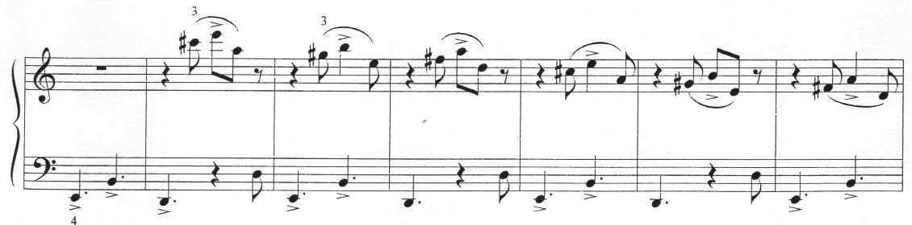

Vosí hnízdo
Part pravé ruky je složen z paralelních kvintakordů tóniny C dur (durový, mollový, zmenšený), levá ruka využívá pentatoniky ges-as-hes-des-es. Lze tedy v podstatě říci, že skladba je zapsána bitonálně, ale kvůli poloze, v níž se ruce po celou dobu skladby překrývají, takto zcela nepůsobí. Navíc najdeme vždy chromatický vztah mezi tónem na černé klávese v levé ruce s alespoň jedním akordickým tónem v ruce pravé.

Vosí hnízdo: Úvod
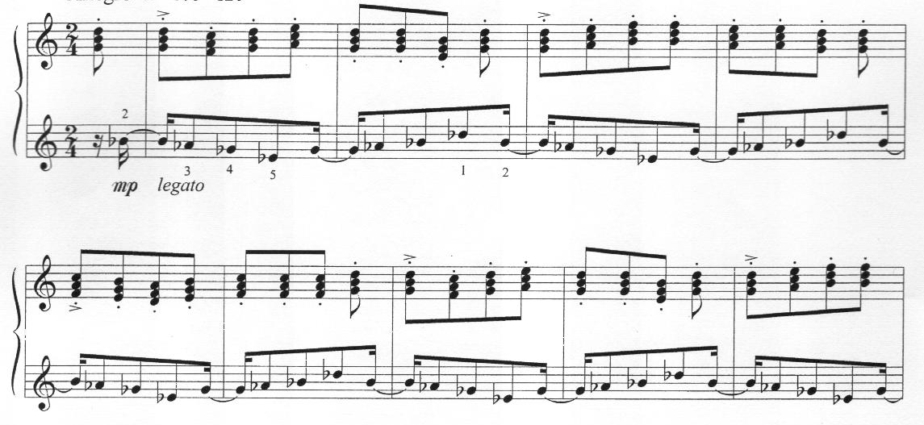

• Klavírní literatura ovlivněná klasicko-romantickým hudebním myšlením

Josef Blatný: Instruktivní skladbičky pro klavír
Sbírku tvoří dvanáct skladeb, které jsou většinou z hlediska použitého hudebního jazyka tradiční a mají charakter elementárních etud (např. Ranní píseň, Humoreska, Nálada, Scherzino, Melodie, Pochod, Taneček, Dumka).

V myšlenkách
Forma skladby je tradiční a b a, díl a je zapsán v harmonické a moll se zvýšeným IV. stupněm (lydickou kvartou), díl b je zapsán v paralelní tónině durové, kterou pravá ruka dodržuje, figurace v levé ruce je psána v lydické tónině C. Polyfonní zápis skladby umožní nácvik oddělení síly jednotlivých hlasů. Jde o to, aby žák hrál poněkud slaběji střední hlas, který náleží partu levé ruky.

V myšlenkách: Díl „a“ – harmonická a moll se zvýšeným IV. stupněm

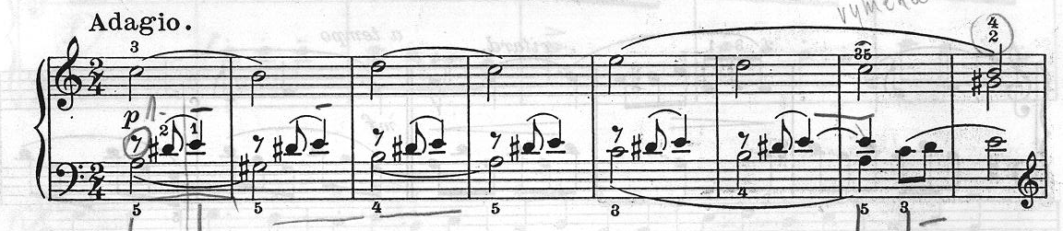

V myšlenkách: Díl „b“ – lydická C
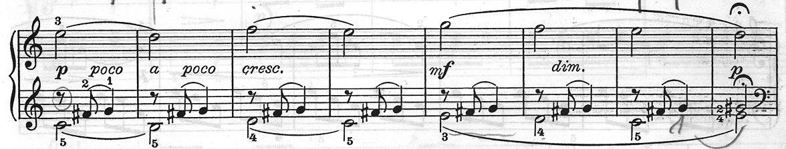

Pastýřská píseň
Forma je opět tradiční a b a s rozšířením. Díly a jsou napsány v modu lydickém C. Ve středním dílu hraje levá ruka kvintu g-d, taktéž melodie využívá tónového materiálu tóniny G dur, ovšem způsob použití VII. stupně (fis), kdy fis není rozvedeno jako citlivý tón do g, ale klesá velkou sekundou na e, nás utvrzuje v tom, že se pohybujeme spíše na dominantě lydického modu C a ne v tónině G dur. Závěr do C bez použití zvýšeného IV. stupně (tónu fis) poněkud zkazí dojem z celkového vyznění skladby, lepší by byl například závěr d-fis → c-e. Používání modů v této skladbě lze považovat spíše za folklórní prvek než za modální techniku hudby 20. století. V doprovodu je využito dudácké kvinty, která se dětem, zvláště malým, dobře hraje, protože v ní dochází k rovnoměrnému rozložení váhy v dlani. Díky uvedené stylizaci zvládnou skladbu zahrát i začátečníci.

Pastýřská píseň: Díl „a“ a začátek dílu „b“
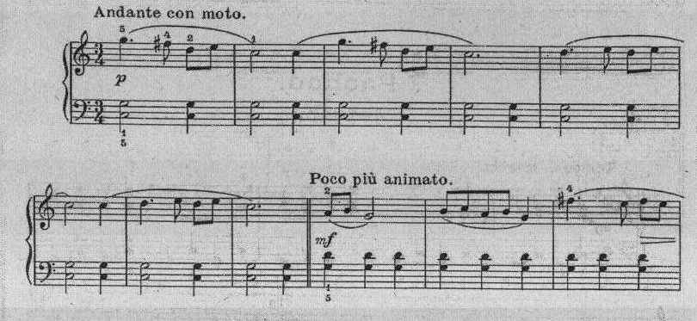

Pastýřská píseň: Závěr
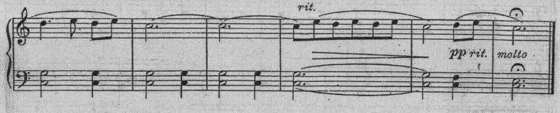

V žalu
Tonální centrum skladby je F dur, objevují se zde chromatické postupy (c-h-hes-a, f-e-es-d), které pevný pocit centra nijak nenarušují. Klesající chromatické postupy mají zřejmě symbolizovat pocit vyjádřený v názvu skladby.

V žalu: Úvod - chromatický postup
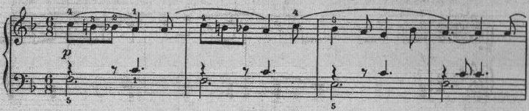

Noc
Forma skladby je tradiční a b a´, díly a jsou zapsány v C dur, střední díl zní v unisonu v oktávách, využívá modu e fis g (a) ais h, který svou intervalovou strukturou připomíná cigánskou mollovou stupnici.

Noc: Modus nebo cigánská moll
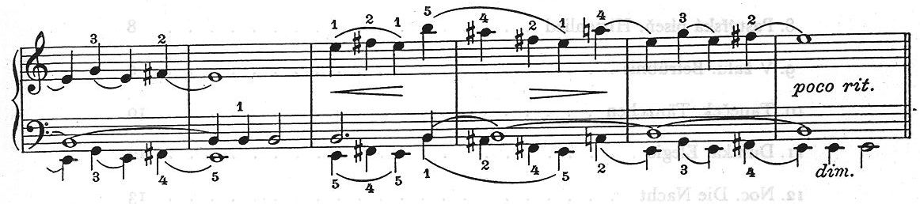

• Klavírní literatura ovlivněná jazzem

Rudolf Zavadil ml.: Barborce k svátku
Cyklus drobných přednesových skladeb vznikl v době, kdy se skladatelova dcera začínala seznamovat s hudbou a hrou na klavír. Je silně ovlivněn jazzem, kterému se autor ve své skladatelské a interpretační činnosti převážně věnuje. Nejlépe cyklus charakterizují slova Marcely Slané, učitelky klavíru na ZUŠ J. Kvapila v Brně, která jej opatřila úvodem, revizí a výběrem básní pro děti, které výstižně dokreslují náladu každé skladby:
„Barevnost harmonických postupů a rytmická pestrost jsou využity i ve čtyřech drobných skladbičkách cyklu nazvaného „Barborce k svátku“. Na malé ploše jsou využity hudební a výrazové prostředky, které nutí malého klavíristu ke tvořivé práci se skladbou. Provokují také jeho hudební fantazii. Drobné kousky dávají malým interpretům možnost bohatě rozvinout svoji hudební představivost a vyjádřit ji zvládnutými technickými prostředky již ve druhém, nejpozději ve třetím ročníku ZUŠ. Důkazem hudební sdělnosti drobných skladeb cyklu pro klavír je i to, že názvy jednotlivých skladbiček byly autorem vybrány z návrhů dětí Základní umělecké školy. Cyklus je vhodnou instruktivní literaturou pro nižší ročníky I. stupně ZUŠ. Pedagog zde může dát dětem příležitost k opravdové spolupráci na vzniku vlastního interpretačního názoru, i když jde „jen“ o miniaturní hudební obrázky.“

Jedná se o cyklus čtyř skladeb, po formální stránce (mimo první skladbu) jsou netradiční, nedochází v nich k předvídatelným návratům. Invenčně nejsou skladby příliš pestré, ale dětem se mohou líbit a jsou pro ně přístupné.

Duha
Skladba je tvořena kontrastními díly a b a´. V dílech a zní nad prodlevou v basu sekvence v oktávách, vzniká tak zajímá barva. Střední díl vyznívá lyricky s jasnými jazzovým postupy. Mění se zde metrum z 3/2 taktu na takt celý. Skladba může z pedagogického hlediska posloužit dobře k nácviku spojování oktáv (pravá ruka pomocí 4. a 5. prstu).

Duha: Díl „a“
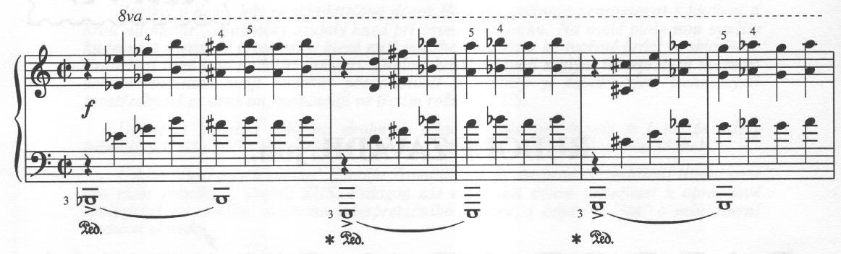

Duha: Díl „b“ (obě ruce v houslovém klíči)
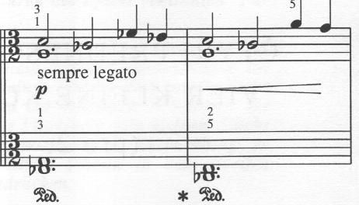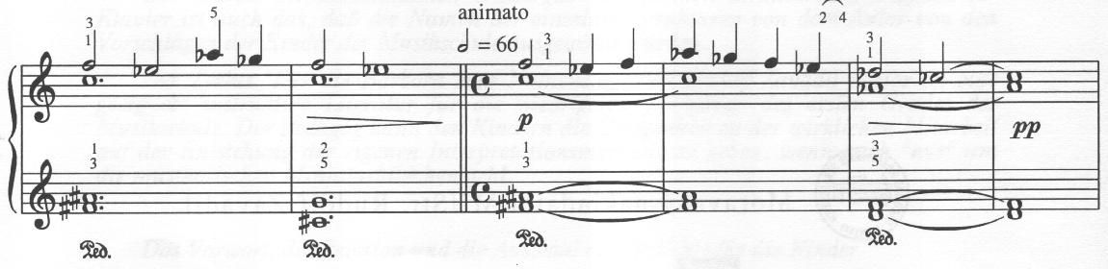

Pramínek
Skladba skýtá prostor pro improvizaci. V jejím průběhu se střídají delší plochy šestnáctinových not s kratšími úseky not osminových a čtvrťových. Autor vedle sebe staví za pomocí metody střihu dvě rozdílné plochy. První plocha je tvořena harmonickými postupy připomínajícími jazz, druhá plocha je figurací v oktávovém unisonu. Po formální stránce bychom skladbu hodnotili jako velmi moderní (metoda střihu, která se objevuje např. i u Debussyho), ovšem souvislost obou hudebních ploch může posluchači unikat.

Pramínek: Střídání ploch
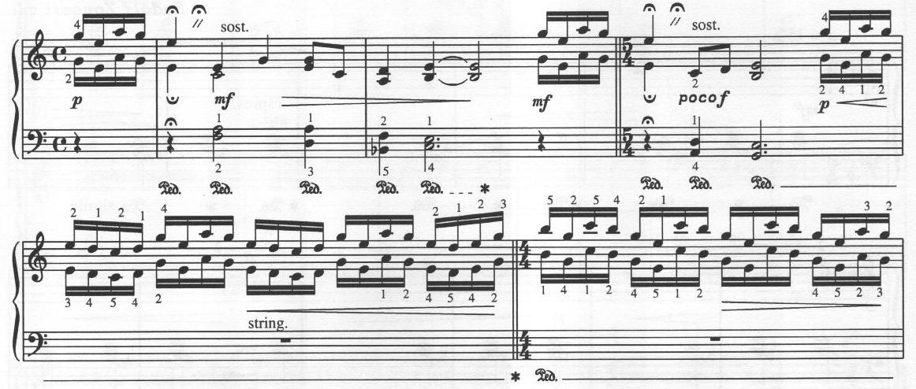

• Klavírní literatura populární

William Gillock: Číhající koťátko (The Prowling Pussy Cat)
Američan William Gillock (1917 – 1993), díky svému nadání a kompozičnímu zaměření nazýván „Schubertem skladeb pro děti“ (ORON, 2007, online), je autorem několika sešitů dětských skladeb (např. Accent on Gillock 1 – 8 pro začátečníky až pokročilé; Accent on Rhythm and Style, Accent on Solos, Lyric Preludes in Romantic Style, New Orleans Jazz Styles, Little Suite in Baroque Style, Sonatina in Classic Style, Accent on Majors, Accent on Majors and Minors, Accent on Black Keys). Obecným rysem jeho skladeb je výrazná melodičnost a velmi dobré pianistické zpracování. Sám shrnul svůj základní skladební princip slovy, že „melodičnost a rytmičnost jsou nezbytné prvky skladeb, které se chtějí žáci učit hrát“ (ORON, 2007, online). Jeho skladby podporují výrazovou, emotivní hru, dětem se líbí a hrají je rády. Skladby bychom zařadili do oblasti středního proudu populární hudby.

Číhající koťátko (The Prowling Pussy Cat)
Skladba je zapsána v tradiční formě a b a. V díle a je využito prvních pěti stupňů cigánské stupnice mollové, ve středním dílu autor užívá postupů celotónové stupnice přes dvě oktávy, nejprve od ges (ges-as-hes-c-d-e-ges), podruhé od g (g-a-h-cis-dis-eis-g). Skladba je pianisticky dobře napsaná, časté použití unisona umožní skladbu zahrát i velmi malým dětem. Pro skladbu je možno vymyslet vhodný příběh, celotónová stupnice připomíná pohyb kotěte, které číhá. Děti skladbu jistě budou hrát rády, jako zajímavý ozvláštňující element dosavadního repertoáru.

Číhající koťátko: Úvod – prvních pět stupňů cikánské stupnice mollové

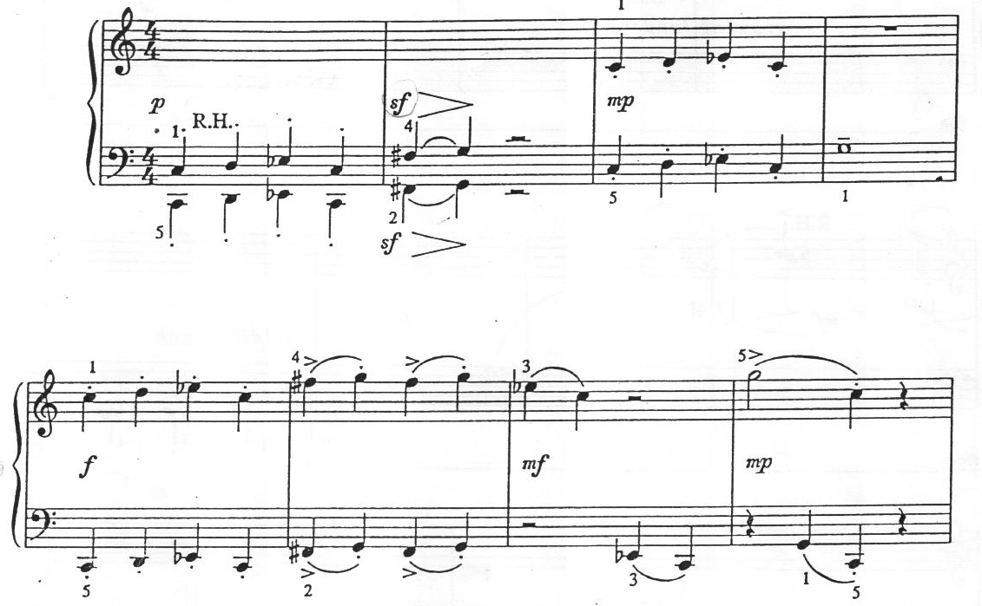

Číhající koťátko: Celotónová stupnice
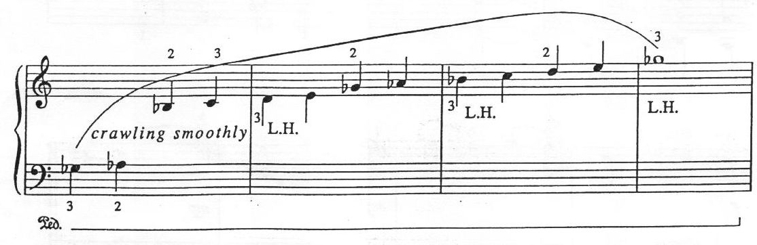

Závěr
Za pomocí ukázek jednotlivých skladeb z vybraných sbírek jsem se pokusila přiblížit čtyři hlavní skupiny, do kterých lze instruktivní klavírní literaturu 20. století rozdělit na základě společných rysů.

Seznam bibliografických odkazů
• BARTOŇ, H. Obrázky v pohybu – Drobné skladby pro klavír. Praha: Amos Editio, 2001, 7 s.
• BLATNÝ, J. Instruktivní skladbičky pro klavír. Brno: Moravské hudební vydavatelství, 1992, 13 s.
• GILLOCK, W. The Prowling Pussy Cat. Florence: Willis Music, 1966, 3 s.
• ORON, A. William Gillock (Composer, Arranger). Online. [cit. 23/04/11] Dostupné z:
<http://www.bach-cantatas.com/Lib/Gillock-William.htm>.
• ZAVADIL, R. jun. Barborce k svátku. 1. vyd. Brno: Moravský nakladatel MUStr. Rudolf Zavadil, 1995.

Kontaktní adresa autora
magvel@seznam.cz, Pedagogická fakulta Masarykovy univerzita, Katedra hudební výchovy

Stručné profesní curriculum vitae
• Pedagogická fakulta Masarykovy univerzity, Katedra hudební výchovy, školitel doc. Mgr. Petr Hala, Ph. D.
• Zaměření na instruktivní klavírní literaturu 20. století
Publikace, účast na konferencích:
• Ctirad Kohoutek: Loutkové scény
In Konferece ke 100. výročí narození Klementa Slavického s názvem "Instruktivní klavírní literatura 20. století". 2010.
• Myšlenka zavedení konceptu škol Yamaha do ZŠ
Teoretické reflexe hudební výchovy, 6, 2, 6 s. ISSN 1803-1331. 2010.
• Myšlenka zavedení konceptu škol Yamaha do ZŠ
In 25, Mezinárodní hudebně pedagogická konference Musica Viva in Schola - Využití multimediálních technologií v hudební výchově. 2010.

Díky převládající doprovodné lince složené z čistých kvint připomínajících „kontry“ folklórního souboru.
Zavadil, R. Barborce k svátku., 1. vyd., Brno: Moravský nakladatel MUStr., 1995
Accent on – zaměřeno na; black keys – černé klávesy; major – durová tónina, minor – mollová tónina

